**Collège des Sœurs des Saints-Cœurs** Année Académique 2024-2025

**Bickfaya** Matière : Mathématiques.

Classe : EB1 (A,B,C)

**La correction de la page 18 (Pour un bon départ).**

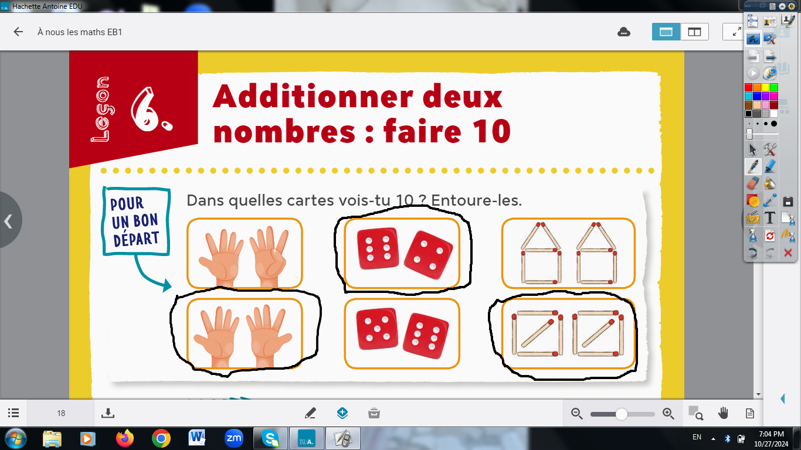

**Les écritures de 10**

9 + 1 = 10 ou 1 + 9 = 10

8 + 2 = 10 ou 2 + 8 = 10

7 + 3 = 10 ou 3 + 7 = 10

6 + 4 = 10 ou 4 + 6 = 10

5 + 5 = 10